**Werkblad Risicoanalyse**

In het Plan van Aanpak voor het Verhalencafé is een van de hoofdstukken Risicoanalyse. Bij een risicoanalyse worden risico’s omschreven en kwantitatief gemaakt door de kans te bepalen dat er zich een dreiging voordoet, en welke gevolgen daaruit kunnen voortvloeien. In het verslag wordt dit gedaan op zowel:

* Externe risico’s
* Interne risico’s

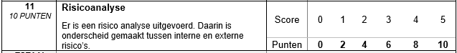

Figuur 1 Beoordelingscriteria Risicoanalyse

Hieronder (zie Figuur 2 Risicomatrix) is een risicomatrix te zien. Tijdens een project zijn er verschillende externe en interne risico’s die ervoor kunnen zorgen dat het Verhalencafé gevaar loopt. Het is van belang dat er zoveel mogelijk risico’s in kaart worden gebracht. Een aantal voorbeelden:

* Extern 🡪 Het sneeuwt waardoor de treinen niet rijden, stroomstoring in Tilburg en/of Nederland gaat op slot vanwege corona.
* Intern 🡪 Stroomstoring in het Yuverta MBO Tilburg gebouw, last van een muizenplaag en/of docenten zijn ziek.

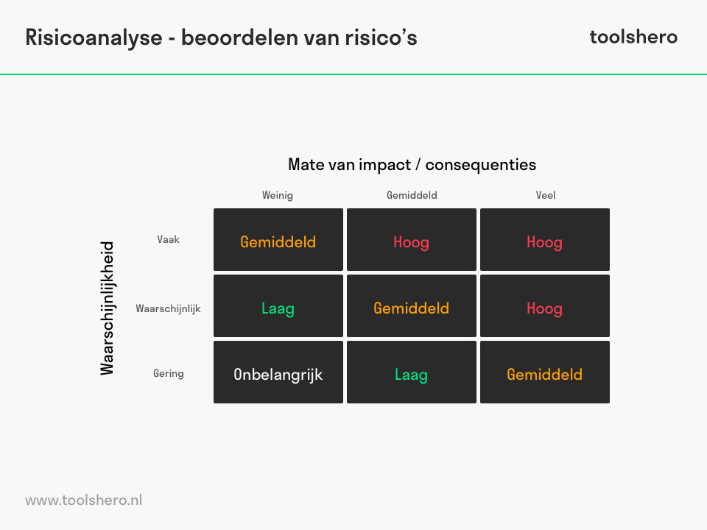

Figuur 2 Risicomatrix

Vanzelfsprekend is het dan ook van belang dat er alvast oplossingen worden bedacht voor de risico’s, oftewel een calamiteitenplan of plan B. Verwerk dit plan ook bij dit hoofdstuk! Er mag gebruikt worden gemaakt van de tabel (zie Tabel 1 het in kaart brengen van risico’s) hieronder om de risico’s te benoemen, of het een interne of externe risico is en wat de oplossing is!

|  |  |  |  |
| --- | --- | --- | --- |
| Risico: | Intern | Extern | Oplossing: |

Tabel het in kaart brengen van risico’s